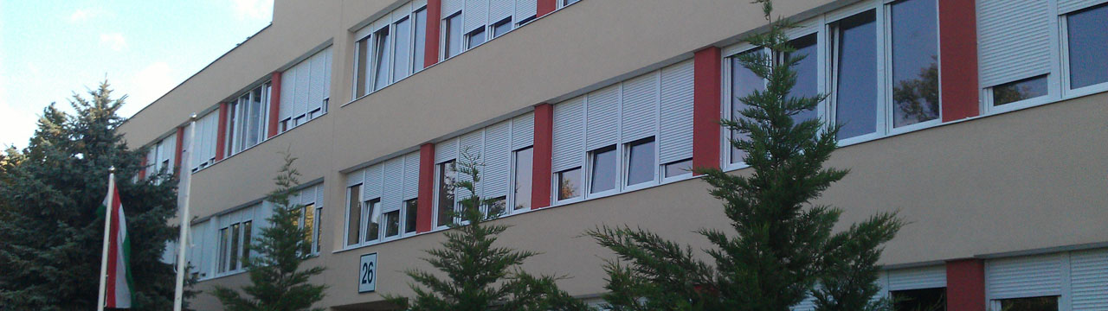
A grafén vizsgálata az MFA Nyári Iskolában

Az MTA EK MFA (Magyar Tudományos Akadémia, Energiatudományi Kutatóközpont, Műszaki Fizikai és Anyagtudományi Intézet) évről évre pályázatot hirdet bizonyos kitűzött témák, valamint az igazi tudományos kutatómunka után érdeklődő középiskolásoknak.
Fizikatanáraink, Sikó Dezső és Vincze Zoltán javaslatára csapatot alakítottunk Lőz Dávid, végzős diák, Mamuzsics Gergő és Szénási Attila, 11. osztályos tanulók részvételével.
A 15 felkínált téma közül mi a Grafén szuperrácsok dinamikáját választottuk. Indoklást, életrajzi adatokat és motivációs leveleket mellékelve a bíráló bizottság elé került jelentkezési szándékunk. A közös munka meghozta gyümölcsét, bekerültünk a 24 sikeresen pályázó diák közé, és június 20-a és 24-e között részt vehettünk a kutatótáborban. (A grafénről egy összefoglaló áttekintés az alábbi linken érhető el: http://smart.blog.hu/2014/06/04/egy_anyag_ami_megvaltoztat_mindent)
A környezet igazán nagyszerű volt, hiszen a kutatóintézet és a szállás is a Budai-hegységben, az erdőben van. A kutatóintézet egy külön világ, amolyan város a városban: külön bolt, fodrászat, étterem és még autószerelő is áll az ott dolgozók rendelkezésére. Fantasztikus volt igazi tudósokkal találkozni, és benne lenni abban a környezetben, ahol nap mint nap kutatások folynak. Az ottani mentorok nagyon kedvesek voltak, bármiről lehetett kérdezni őket, és mindenre választ is kaptunk.
A tábor során minden nap korán keltünk, majd két megállónyi buszozás után, a KFKI-ban találtuk magunkat. Itt délelőttönként és egy rövid ebédszünet után kora délutánonként a grafén rejtelmeiben kutakodtunk, amely leginkább a számítógépes szimulációkban merült ki. Emellett betekintést nyerhettünk az intézetben folytatott kutatásokba egy-egy rövid előadás erejéig. A délutánok hátralévő részében sem unatkoztunk, hiszen városnézéssel, túrázással és egyéb foglalkozásokkal kötötték le minden időnket, a programok sokszor a késő éjszakába nyúltak.
A búcsú előtti napon előadást tartottunk a héten szerzett ismeretekről. Ünnepélyes keretek közepette kezet rázhattunk az MTA Műszaki Tudományok Osztályának elnökével, és eredményes tábori munkánkért egy-egy elismerő oklevéllel térhettünk haza. A Nyári Iskola maradandó élményeket és a tanuláshoz újabb lendületet adott számunkra, eddig nem ismert távlatokra nyitotta rá szemünket. Szívből ajánljuk figyelmébe bárkinek ezt a lehetőséget, aki dédelget magában tudományos ambíciókat.
Lőz Dávid, Mamuzsics Gergő, Szénási Attila

